BRUKTMARKED SPORTSUTSTYR



10.klasse på SAUS arrangerer for 3. gang
BRUKTMARKED med salg av
sportsutstyr/sportsklær
LØRDAG 7. november kl 12-15 i glasshuset, SAUS.

Har du ryddet i kjeller, på loft eller låve er dette en ypperlig anledning til å kvitte seg med det som er for lite hos deg og bare opptar plass.
Vi tar imot utstyr du ønsker å kvitte deg med fredag 6/11 kl. 18-20.

Vi tar imot det du måtte ha av sportsutstyr; sykler, ski, rideutstyr, fotball etc så lenge det er i orden og fortsatt fullt brukbart.

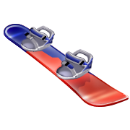

Hvis du vil selge og ikke gi bort utstyr vil vi ta en provisjon på 20% av salgssummen.

Inntektene av salget vil gå til skoletur i 10.klasse.

